**Mehrschichtiger Cocktail**

1. **Information**

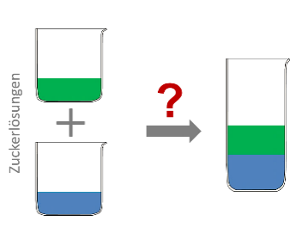Tim hat in seinem letzten Sommerurlaub einen bunten Cocktail gesehen. Der Cocktail bestand aus mehreren Schichten. Nun möchte Tim den mehrschichtigen Cocktail herstellen. Jedoch hat er nur Wasser und Kochsalz zur Verfügung. Können mehrere Schichten nur mit Salzlösungen erzeugt werden?

1. **Fragestellung**

Können mehrere Schichten nur mit Salzlösungen erzeugt werden?

1. **Hypothese**

|  |  |  |  |
| --- | --- | --- | --- |
| **Kreuzt eine Hypothese an, die ihr im Anschluss überprüfen wollt.**   * Eine Hilfestellung erhaltet ihr durch die Tippkarten 1-3. | | | **C:\Users\LocalAdmin\Desktop\Uni\Doktorarbeit\Lehrerfortbildung\Pilotstudie II\AB\Bild4.png** |
|  | **1** | Wenn eine Salzlösung auf Wasser geschichtet wird, dann entstehen zwei Schichten. | |
|  | **2** | Wenn eine Salzlösung mit einer niedrigen Dichte auf eine Salzlösung mit einer höheren Dichte geschichtet wird, dann entstehen zwei Schichten. | |
|  | **3** | Wenn eine Salzlösung mit einer hohen Dichte auf eine Salzlösung mit einer niedrigeren Dichte geschichtet wird, dann entstehen zwei Schichten. | |

1. **Experiment**

|  |  |
| --- | --- |
| **Experimentieraufgabe**  **Überprüft eure angekreuzte Hypothese mit Hilfe eines selbst geplanten Experiments.**   * Vollzieht die Schritte des vorskizzierten Flussdiagramms im Laborjournal und führt euer Experiment nach der Planung durch. * Eine Hilfestellung erhaltet ihr durch die Tippkarten 4-6. | **C:\Users\LocalAdmin\Desktop\Uni\Doktorarbeit\Lehrerfortbildung\Pilotstudie II\AB\Bild1.png** |
| **Notizen für das Laborjournal**   * Füllt das Laborjournal aus. | **C:\Users\LocalAdmin\Desktop\Uni\Doktorarbeit\Lehrerfortbildung\Pilotstudie II\AB\Bild2.png** |

|  |  |
| --- | --- |
| **Tipps**   * Es dürfen dabei nur die gegebenen Labormaterialien verwendet werden. * Weitere Hilfestellung erhaltet ihr durch die Tippkarten. | **C:\Users\LocalAdmin\Desktop\Uni\Doktorarbeit\Lehrerfortbildung\AB Hauptstudie\Cocktail.png** |

**Entsorgung und Aufräumen**

|  |  |
| --- | --- |
| C:\Users\LocalAdmin\Desktop\Uni\Schülertage\Themen\Chemie der Sinne\Neu\Bild5.png | * Alle Lösungen können über den Abfluss entsorgt werden. |
| C:\Users\LocalAdmin\Desktop\Uni\Schülertage\Themen\Chemie der Sinne\Neu\4.png | * Alle Laborgeräte bitte wieder gewaschen und sauber an die Station zurücklegen. |